Лабораторная работа

Тема: ПОДШИПНИКИ СКОЛЬЖЕНИЯ
Цель работы: Изучить устройство и назначение
Общие сведения
Опорные устройства скольжения для вращающихся деталей (валов, осей и др.) называются подшипниками, для поступательного движения –направляющими скольжения.
Подшипник скольжения является основной частью опоры вала, обеспечивает режим вращения вала в условиях относительного скольжения поверхности цапфы вала по соответствующей поверхности подшипника.
Подшипники скольжения воспринимают радиальные и осевые нагрузки, приложенные к валу. От качества опор скольжения во многом зависит работоспособность машины.
Подшипники скольжения состоят из корпуса, вкладышей (втулок) и смазывающих устройств. Опорный участок вала называется цапфой. Форма рабочей поверхности подшипника скольжения, так же как и форма цапфы вала, может быть цилиндрической, конической, плоской. Цапфу называют шипом, если она расположена на конце вала, и шейкой при расположении в середине вала (рис. 14.1).
Шип | Шейка

Рис. 14.1

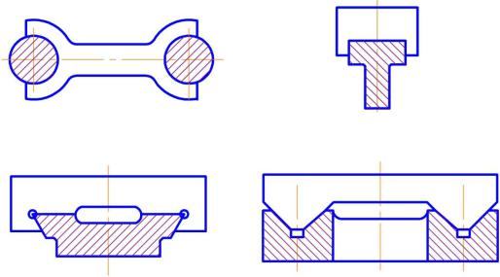

в | г
 | Рис. 14.2
Направляющие скольжения широко используются в металлорежущих станках, в кузнечно-прессовых машинах, приборах и др. Некоторые конструкции направляющих в эскизном виде показаны на рис. 14.2, где а – цилиндрические, б – прямоугольные,
в – «ласточкин хвост», г – охватывающие.
Достоинства подшипников скольжения:
- имеют повышенную долговечность в высокоскоростных механизмах;
- хорошо воспринимают вибрационные и ударные нагрузки;
- работают бесшумно;
- имеют сравнительно малые радиальные размеры;
- допускают установку на шейки коленчатых валов.
Недостатки подшипников скольжения:
- в процессе работы требуют постоянного контроля за состоянием смазочного материала и возможностью перегрева;
- имеют сравнительно большие осевые размеры;
- имеют значительные потери на трение в период пуска и при несовершенной смазке;
- требуют большой расход смазочного материала, его очистку и охлаждение.
Подшипники скольжения применяют во многих отраслях техники. Обычно их используют в тех случаях, когда применение подшипников качения невозможно или нецелесообразно:
- для валов изделий, работающих с ударными и вибрационными нагрузками (двигатели внутреннего сгорания, прокатные станы, молоты и др.);
- для валов больших диаметров (валы гидротурбин, валы прокатных станов и др.);
- для валов высокоскоростных машин (центрифуги и др.);
- для устройств повышенной точности (шпиндели станков, опоры механизмов телескопов и др.);
- в тихоходных машинах, бытовой технике;
- В приборах с малыми диаметрами валов и осей (часы, хронометры и др.);
- в машинах, работающих в воде и агрессивных средах.
Конструкции подшипников скольжения.
Основные элементы подшипника скольжения – корпус и вкладыш. Корпус может быть цельным и разъемным. У подшипника с разъемным корпусом соединение крышки с основанием корпуса осуществляется с помощью болтов, шпилек, винтов или клиньев.
Корпус подшипника может представлять собой отдельную литую или сварную деталь, присоединяемую к машине (рис. 14.3). В целях разгрузки последних от поперечных усилий, возникающих при работе, крышка и основание должны быть снабжены координационными поверхностями.
Вкладыши бывают с регулируемым и нерегулируемым зазором. Одновременно конструкции втулок и вкладышей обеспечивают во время работы один или несколько масляных клиньев.
Вкладыши в неразъемных подшипниках изготовляют в виде втулок, представленных на рис. 14.4, где а – втулка, б – вкладыш из двух половин с заливкой, в – вкладыш из лент.
Подшипники скольжения современных машин характеризуются сравнительно небольшой длиной (l/d =0,4–1,0,где l и d – cоответственно длина и диаметр подшипника, мм), что понижает требования к жесткости валов и к выбору зазора в посадке, который в коротком подшипнике может быть минимальным без опасности заедания вала в подшипнике при перекосах. С увеличением d растет надежность работы, однако свобода выбора d ограничена, так как он связан с прочностью и жесткостью вала и с его габаритами.

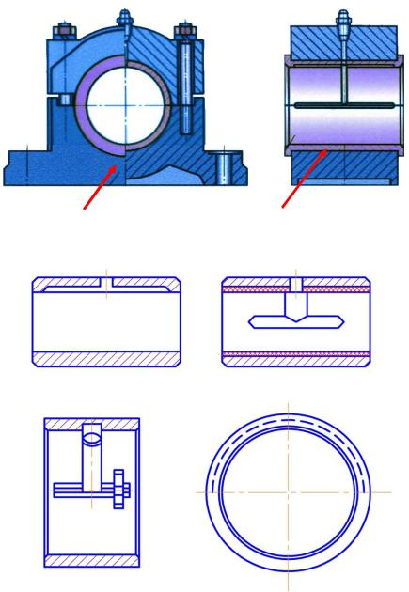

Корпус вкладыш

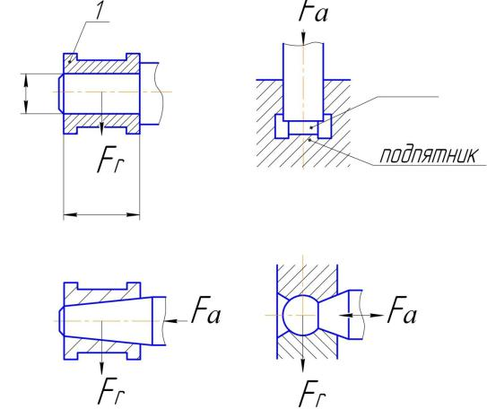
в г

Рис.14.5

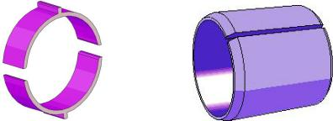

а | б
 | Рис. 14.6
Короткие подшипники характеризуются быстрой потерей масла, но
в них допускаются меньшие зазоры. Кроме того, они обеспечивают лучший теплоотвод от трущихся поверхностей. При большой длине цапф применяют самоустанавливающиеся подшипники, сферические выступы вкладышей которых позволяют им самоустанавливаться для устранения перекосов.
Классификация подшипников скольжения группирует последние по следующим признакам:
по направлению воспринимаемой нагрузки:
-радиальные (рис. 14.5,а);
-упорные (рис. 14.5,б);
-радиально-упорные (рис. 14.5, в, г);
по конструкции корпуса:
- с разъемным корпусом; неразъемным корпусом;
по конструкции вкладышей (втулок):
- с регулируемым зазором; нерегулируемым зазором.
На рис. 14.6 представлены два вида форм подшипников скольжения.
2. Материалы, применяемые для изготовления подшипников скольжения
Основными требованиями, предъявляемыми к материалу вкладыша, являются:
1.Малый коэффициент трения f в паре с валом.
2.Износоустойчивость.
3.Прирабатываемость.
4.Смачиваемость маслом.
5.Теплопроводность.
Вкладыши подшипников скольжения бывают металлические, металлокерамические и неметаллические.
Металлические вкладыши имеют наибольшее распространение благодаря своей высокой прочности и хорошей теплопроводности.
Металлические вкладыши выполняют из бронзы, алюминиевых сплавов
и антифрикционных чугунов. Наилучшими антифрикционными свойствами обладают оловянистые бронзы Бр010Ф1, Бр04Ц4С17 и др. Алюминиевые (БрА9Ж3Л и др.) и свинцовые (БрС30) бронзы применяют с закаленными цапфами. Наиболее часто используют баббиты – сплавы на основе олова, свинца, сурьмы и др., марки Б83, Б90, Б92, БС; они имеют небольшую твердость (HB 20–35) и мало изнашивают вал.
Вкладыши с баббитовой заливкой применяют для ответственных подшипников при тяжелых и средних режимах работы (компрессоры, дизели и др.).
Баббит-сплав на основе олова и свинца является одним из лучших антифрикционных материалов. Его заливают тонким слоем на рабочую поверхность втулки.
В малоответственных тихоходных механизмах используются чугунные вкладыши (АЧС-1и др.)
Металлокерамические вкладыши изготавливают прессованием и последующим спеканием порошков меди или железа с добавлением графита, олова или свинца. Пористость этих вкладышей позволяет пропитывать их маслом и использовать их долго, без подвода смазочного материала. Такие вкладыши применяют в тихоходных механизмах и в узлах, труднодоступных для подвода масла.
Неметаллические материалы применяют в подшипниках гребных винтов, насосов, пищевых машин и др. Материал неметаллических вкладышей: текстолит, фторопласт, древесно-слоистые пластики, резина. Эти материалы хорошо прирабатываются, могут работать при смачивании водой.

